Муниципальное бюджетное дошкольное образовательное учреждение детский сад №67 «Аистенок»



Старооскольского городского округа

***Консультация для педагогов***

на тему: **«Формирование правильной осанки у детей дошкольного возраста**

**посредством подвижных игр и упражнений»**

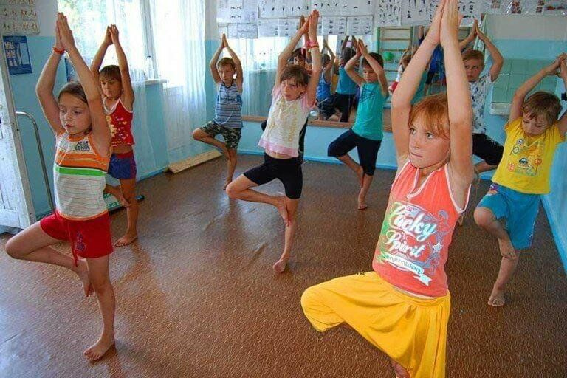

Подготовил:

Полохало О.В.,

воспитатель

2025 год

Дошкольное детство – важный период в формировании правильной осанки, так как, не смотря на возрастные функциональные возможности организма ребенка, его костная система еще находится в стадии формирования.

        Итак, формирование правильной осанки, составляет одну из важнейших задач физического воспитания.

Что же такое осанка?

Осанка – это привычная поза естественно непринужденно стоящего ребенка.

Осанка – это показатель здоровья и совершенства – говорит исследователь Зуев.

Осанка – это язык тела, поза, которая говорит всему миру о том, как вы себя ощущаете по отношению к другим, к своей жизни, к самому себе.

Нормальной или правильной осанкой считается такая осанка, которая наиболее благоприятна для функционирования как двигательного аппарата, так и всего организма. Правильная осанка характеризуется умеренными изгибами позвоночника, расположенными параллельно и симметрично (без выпячивания нижнего края) лопатками, развернутыми плечами, прямыми ногами и нормальными сводами стоп. Люди с правильной осанкой отличаются стройностью: голову они держа прямо, их мышцы упруги, живот подтянут, движения собранные, четкие, уверенные. Правильная осанка свидетельствует о хорошем физическом развитии.

Нормальная осанка – умение сохранять правильное положение тела. При этом создаются наиболее выгодные, максимально благоприятные условия деятельности сердечно – сосудистой, дыхательной и нервной систем, для внутренних органов, для более высокой работоспособности. Хорошая осанка содействует поддержанию чувства бодрости и уверенности.

Правильную осанку следует рассматривать как определенное умение, как двигательный навык.

Деформация различных отделов скелета, недостаточное или неравномерное развитие мускулатуры, пониженный мышечный тонус, который возникает при подавленном состоянии человека, могут привести к нарушению осанки.

Неправильная осанка неблагоприятно сказывается на функциях внутренних органов: затрудняется работа сердца, легких, желудочно – кишечного тракта, уменьшается жизненная емкость легких, снижается обмен веществ, появляются головные боли, повышенная утомляемость, плохой аппетит: ребенок становится вялым, апатичным, избегает подвижных игр.

6 признаков правильной осанки:

Прямое положение головы и позвоночника.

Симметричные, расположенные на одной высоте, лопатки.

Горизонтальная линия ключиц.

Одинаковые «треугольники» талии («окошки, образованные контуром талии и опущенных рук).

Симметричное положение ягодиц.

Одинаковая длина ног и правильное положение стоп: внутренние их поверхности должны соприкасаться от пяток до кончиков пальцев.

Но как же происходит формирование правильной осанки?

Осанка формируется постепенно, по мере роста организма, и чем раньше начинают проявлять заботу о ней, тем легче бывает предупредить появление различных отклонений.

Дошкольный возраст является самым благоприятным периодом для активного всестороннего развития – как умственного, так и физического. В это время ребёнок получает и усваивает информации в несколько раз больше, чем в период школьного обучения. Сегодня, следуя моде времени, родители больше внимания обращают на умственное развитие своих детей, не проявляя должной заботы о развитии физическом.

        Дошкольный возраст – важный период в формировании правильной осанки, т.к. костная система ребёнка находится ещё в стадии формирования.

        Помня об этом, я постоянно слежу за сменой деятельности детей. За положением спины и плечевого пояса детей многие родители обычно следят, а вот положение ног часто ускользает от внимания взрослых. Нередко дети сидят либо, скрестив голени и опираясь наружным краем стопы о пол (это может привести к деформации стопы), либо зацепив ступнями за передние ножки стула и сдвинувшись на край. При таком положении возможен наклон таза влево или вправо, а затем появление искривления позвоночника. Большинство детей, засыпая, сворачиваются калачиком и порой находятся в этой позе до 40 мин. и более. Это тоже вредит правильной осанке.

        Поэтому необходимо воспитывать у детей привычку принимать правильную рабочую позу в различных условиях: сидеть на стуле за столом прямо, непринуждённо, опираясь ногами о пол, правильно ходить и стоять, равномерно распределяя тяжесть туловища на обе ноги или чередуя опору. Учить детей контролировать свою позу.

        Для правильной осанки на занятиях физкультуры используются упражнения на  укрепление мышц плечевого пояса, спины, живота.

        Поэтому можно утверждать, что одна из основных задач детского сада – приобщение детей к активным занятиям физической культурой.

II.        Подвижная игра как средство формирования правильной осанки у детей дошкольного возраста

Игра - исторически сложившееся общественное явление, самостоятельный вид деятельности. Большинство игр связано с двигательной активностью, проявляющейся в форме творческого соревнования в постоянно меняющихся условиях, ограниченных установленными правилами, или в играх без правил. Подвижные игры занимают важное место в жизнедеятельности детей. В игровой деятельности они приобретают практический опыт культуры общения: развивается познавательная активность, формируются коммуникативные способности и навыки словесного общения. Подвижные игры способствуют овладению навыками пространственной ориентировки, приобретению свободы в движениях, развитию координации и быстроты, укреплению нравственных и личностных качеств.

     Особая ценность подвижных игр заключается в возможности одновременно воздействовать на моторную и психическую сферы. Быстрая смена игровых ситуаций предъявляет повышенные требования к подвижности нервных процессов и быстроте реакций и нестандартных действий. Подвижные игры вынуждают мыслить экономно, мгновенно реагировать на действия партнеров, развивают внутреннюю речь и логику. С.П. Евсеев  отметил, что подвижные игры выступают действенным средством физического и нравственного воспитания детей с ограниченными возможностями. Они помогают им добиться жизненно важных и необходимых результатов в овладении двигательной сферой, служат средством коррекции и компенсации первичных и вторичных дефектов и создают благоприятные условия для социальной реабилитации.

В подвижные игры можно играть:

•  со слабовидящими и незрячими детьми (только у тотально слепых - при катаракте, глаукоме, опухоли, миопии высокой степени - физическая нагрузка ограничивается);

•  с детьми с отклонениями в интеллектуальном развитии;

•  со слабослышащими и глухими;

•  с детьми, имеющими нарушения опорно-двигательного аппарата.

Подвижная игра - совокупность действий, объединенных сюжетом и единой целью. Основными чертами игр являются наличие сюжета и соперничества, проявление интереса, эмоциональных переживаний. Единой классификации подвижных игр нет, даже для здоровых детей. Создание единой классификации невозможно, так как в каждой подвижной игре одновременно решается несколько задач коррекционной направленности.

Виды подвижных игр, активно влияющих на осанку детей

По преобладающему виду действия подвижные игры бывают:

1) с ходьбой, бегом;

2) с прыжками;

3) с метанием, бросками;

4) с ползанием и подлезанием;

5) с ловлей и передачей мяча;

6) с различными предметами.

По преимущественному развитию физических качеств подвижные игры направлены на совершенствование:

1) координационных способностей;

2) силовых и скоростно-силовых качеств.

По форме организации и проведения подвижные игры бывают:

1) с водящим;

2) в парах, тройках;

3) командные.

По виду использования межпредметных связей их можно разделить так:

1) с речевой деятельностью;

2)  с представлениями о частях тела, о направлениях движения;

3)  с элементарными математическими представлениями;

4) с информацией об окружающем мире.

По преимущественной активизации психических процессов делятся на игры, направленные на развитие внимания, памяти, мышления, восприятия, воображения, речевой деятельности.

По оздоровительной направленности выделяются игры, направленные на:

1) формирование осанки;

2)   укрепление мышечно-связочного аппарата, профилактику плоскостопия;

3)  укрепление сердечно-сосудистой и дыхательной систем.

Требования к проведению подвижных игр.

Выбор игры

Подготовка к проведению подвижных игр начинается с их выбора. Важно учесть состав занимающихся, их количество, возраст, место и форму проведения игр. Но прежде всего необходимо определить, какие задачи решаются в игре. Подвижные игры (связанные с ходьбой, бегом, прыжками) нужно выбирать, учитывая принципы подбора физических упражнений. Необходимо также обращать внимание на то, соответствует ли предлагаемое задание базовым умениям занимающихся, их возрасту, условиям проведения игры, доступности.

Подвижные игры должны воспитывать творческие способности детей. Для этого необходимо:

•   стимулировать творчество при разучивании подготовительных игровых упражнений;

•  последовательно обогащать знания об окружающем мире через сохранные анализаторы с целью развития воображения;

•  подбирать эмоционально насыщенные подвижные игры.

Выбор игры осуществляется согласно классификации и степени педагогического воздействия на физическое и нравственное развитие детей с нарушениями в развитии.

 Выбор атрибутов и организация места проведения игры

При подборе инвентаря, пособий и атрибутов для организации игры, а также при подготовке места для проведения игры с детьми необходимо знать специфику занимающихся.